|  |
| --- |
| 基隆市立中山高中　109學年度第2學期　高一忠孝仁班　公民與社會第2次段考解答（龍騰第2冊第3-4課）  使用舊卡請劃記51~100題，每題2分，高一忠．孝．仁 班 座號：_______姓名：________________得分： |

**一、單選題：(27小題，每格2分，共54分)**

1. （　　）選舉參與雖然只是民主國家人民眾多政治參與的途徑之一，卻是最重要且最常見，因此是研究人民政治參與的重要指標。圖為我國自1996年開放人民直選總統以來，歷次總統、副總統選舉的投票率。我國人民參與總統、副總統投票行為的變化，可能對我國民主政治產生何種影響？

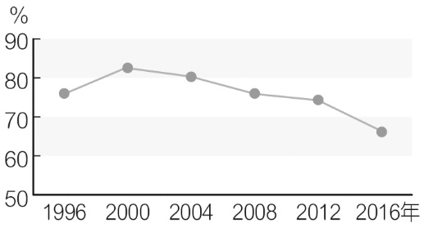

(A)低投票率使當選者有正當性不足的疑慮　(B)其他政治參與途徑的需求增加而多樣化　(C)民主程度下降而使民主政治的發展受限　(D)人民的政治功效意識因低投票率而提高

【SUPER講義】

解答 　A

解析 　低投票率代表總統的當選是建立在少數參與投票者的基礎上，無法代表全國人民的支持，因而有代表性及正當性不足的問題

1. （　　）以下分別為立法院、總統及民眾曾善良向中央選舉委員會提出的3個全國性公投的提案，提案人及其議題如表所示。已知最近一次總統、副總統選舉選舉人總數為2,000萬人，本次投票權人數亦為2,000萬人。其中「丙案」共有35萬人連署、投票率49％、有效同意票及不同意票分別為1,000萬票及10萬票。根據我國現行《公民投票法》之規定，下列敘述何者正確？

|  |  |  |
| --- | --- | --- |
| 案件 | 提案人 | 議題 |
| 甲 | 立法院 | 你是否同意撤換現任行政院╳╳部部長？ |
| 乙 | 總統 | 你是否同意全國高中職學生每週上學2天、休息5天？ |
| 丙 | 年滿18歲、未受監護宣告，且已在臺設籍18年的民眾曾善良 | 你是否同意未滿18歲的中、小學學生在校禁用手機等3C產品？ |

(A)三案提案後皆應達法定連署門檻始得成案　(B)就提案的規定而言，僅乙、丙兩案得提案　(C)丙案成案並達通過門檻，政府應形成政策　(D)曾善良雖能提案，但未滿20歲無法投票

【SUPER講義】

解答 　C

解析 　(A)僅丙案為人民提案，需進行連署　(B)總統提案僅得就攸關國家安全事項提案，因此(乙)之提案不成立；(甲)則因預算、租稅、薪俸及人事不得作為公投事項，故亦無法成立　(D)現行公投規定已下修投票年齡為18歲

1. （　　）我國的行政首長選舉，不論是中央的總統選舉，或地方的縣、市長等選舉，都是採用相同的選舉制度。關於此一制度的敘述，下列何者正確？　(A)以最終得票數多寡決定　(B)至少選出兩人以上首長　(C)需獲得過半數選民支持　(D)通常會舉行第二輪選舉

【SUPER講義】

解答 　A

解析 　(A)行政首長採單一選區相對多數制，故以最終票數多寡決定　(B)僅選出1人　(C)票數最高即當選，無須過半　(D)採一輪投票

1. （　　）法國學者杜佛傑（Maurice Duverger）根據其歸納出的結果指出，一國的選舉制度與其政黨體制有密切關係。其主張之一，在社會分歧不嚴重的國家實施某一種選舉制度，選民為了避免自己的選票形同廢票，因此趨向將票投給較可能當選的大黨候選人。這種選制不利於小黨或無黨籍候選人，易傾向形成兩黨體系。綜上所述，「某一選舉制度」最可能是下列何者？　(A)比例代表制　(B)兩輪投票制　(C)複數選區相對多數決制　(D)單一選區相對多數決制

【SUPER講義】

解答 　D

解析 　根據「趨向將票投給較可能當選的大黨候選人」與「不利於小黨或無黨籍候選人」之敘述，且易形成兩黨制之特徵，故最可能發生在單一選區相對多數決制的選制下

1. （　　）「複數選區相對多數制」意指一個選舉區可選出2位以上的當選者，選民投一票給屬意的候選人，最終依應選的席次數目，由得票最高的前幾名候選人依序當選。然而這樣的選制，可能會對選舉活動產生什麼影響？　(A)民眾因選制複雜不願參與投票　(B)同黨候選人採取共同競選策略　(C)小黨推派候選人參選的意願低　(D)小黨難獲過半數支持被邊緣化

【SUPER講義】

解答 　B

解析 　(A)複數選區並無選制複雜的現象　(C)複數選區因當選多人，小黨及無黨籍有生存空間，參選意願較高　(D)相對多數制下無需獲得過半數支持

1. （　　）「公民投票」是一種直接民主制度，也是落實憲法「主權在民」的重要制度，當行政首長或民意代表無法忠實落實民意時，透過公民投票的行使，展現人民對政治事務的影響力。對於人民而言，此一權利具有下列何種意義或功能？　(A)制定或改變重大法律政策的權利　(B)落實憲法保障人民選舉與罷免權　(C)對國家重要人事表達意見的管道　(D)彌補現代民主中直接民主的缺失

【SUPER講義】

解答 　A

解析 　(B)應為創制權與複決權　(C)對政策（事）表達意見，非對人；對人事表達意見為選舉或罷免權之行使　(D)公投為直接民主，用以彌補代議政治（間接民主）的缺失

1. （　　）由英國前首相卡麥隆（David Cameron）提案的脫歐公投，自2016年6月舉行公民投票決議脫歐後，不論是國會內朝野政黨或者社會輿論民意，仍然延續著公投前的紛擾，甚至出現再次公投的呼聲。時代雜誌（TIME）在一篇評論中指出，脫歐公投給英國人最大的震撼是：「原來我們並不了解自己的同胞」。時代雜誌（TIME）的評論凸顯出公投制度的何種問題？　(A)造成政府機關逃避決策責任　(B)必須遵守多數決的投票結果　(C)加深不同立場間的分歧對立　(D)不同立場間欠缺溝通與理解

【SUPER講義】

解答 　D

解析 　時代雜誌（TIME）的評論認為，因英國人未充分了解自己的同胞在這個議題上的意見，造成公投前與公投後分歧不斷。意即不同立場之間並未能有充分的了解與溝通

1. （　　）法國分別於2017年4月23日及5月7日舉行總統大選，由於得票率前二高的馬克宏（Emmanuel Macron）與勒朋（Marine Le Pen）第一輪時僅分別獲得24.01％與21.30％的選票，即首輪無人獲得50％的選票，因此必須進行第二輪投票。第二輪投票結果由馬克宏以66.1％的得票率勝出（勒朋33.9％），成為第25任法國總統。有別於我國總統僅以最終得票數多寡決定當選者，凸顯我國總統選舉制度可能有何限制？　(A)舉行選舉費時與勞民傷財　(B)當選者的民意代表性不足　(C)對小黨而言較不利其競爭　(D)贏者全拿使社會歧見增加

【SUPER講義】

解答 　B

解析 　敘述中提及，首輪無人獲得50％的選票，故舉辦第二輪選舉，並由馬克宏以66.1％過半的得票率當選，強調過半數支持的關鍵；再者「我國總統僅以最終得票數決定」，也彰顯出未要求過半數的現象。因此相較於法國，我國的總統當選人可能會發生未獲得過半數民意支持而有代表性不足的問題

1. （　　）我國《憲法》第14條明文保障人民有集會結社之自由，加上我國社會的高度民主自由，人民常透過組織志願性團體及社會運動的方式，表達意見。下列關於此一參與社會的概念，何者正確？　(A)基於特定政治立場與意識型態而成立　(B)透過政府立法規範、由上而下的運作　(C)採群眾運動或示威抗議才能有影響力　(D)目的為影響政府重大政策或國會立法

【SUPER講義】

解答 　D

解析 　(A)基於特定公益理念與目標成立，不必然都是政治立場或意識型態　(B)採由下而上、自發性參與的集體行動，影響政府政策　(C)另可透過遊說政府官員或立法代表、向行政或立法機關陳情或請願、捐款支持候選人等，並非只能採取群眾運動或示威抗議才能有影響力

1. （　　）我國於2018年年底舉行地方公職人員選舉，並且同時舉行10案的全國性公投。其中以「婚姻平權法制化」、「性別平等與同志教育」等議題最受矚目，主要因為此議題本身即具高度社會爭議、朝野政黨亦未能有所共識，因此透過公投探詢民意。除了落實主權在民的精神外，也彰顯公投的何種作用？　(A)避免立法機關怠惰　(B)化解重大政策僵局　(C)解決行政與立法衝突　(D)簡化人民分歧的意見

【SUPER講義】

解答 　B

解析 　敘述中指出，「此議題本身即具高度社會爭議、朝野政黨亦未能有所共識」，因此透過公投化解重大政策僵局

1. （　　）根據我國《公職人員選舉罷免法》第35條規定，選區的劃分每10年應依照人口數重新檢討一次。經行政院與立法院協調後確定屏東縣及高雄市將各少1席、而新竹縣、臺南市則各多1席，並自2020年起實施。時任高雄市市長認為，縣市合併後，高雄市面積及人口都增加，如果高雄市減少1個席次，人口數與席次數不成比例，有違民主原則。根據上文敘述，此選區的劃分係針對何種公職人員選舉？且其選舉制度為何？　(A)全國不分區立法委員：比例代表制　(B)縣、市議員：複數選區相對多數決制　(C)區域立法委員：單一選區相對多數決制　(D)鄉、鎮、市長：單一選區相對多數決制

【SUPER講義】

解答 　C

解析 　受人口比例影響席次者，僅縣、市議員與區域立委；再者，從敘述中可知，重新劃分的影響有跨縣市的現象，因此最有可能為以全國席次為討論目標（縣、市議員選區重劃分不會影響其他縣市），故為區域立委選舉，採單一選區相對多數制

1. （　　）人民的政治參與是現代民主政治運作的核心，藉由各種形式的政治參與，一方面賦予政府統治權力的合法性與正當性，另一方面也讓政府的各項決策與施政有所依據，以回應民意需求。以「選舉」而言，作為一種政治參與的方式，具有何種意義？　(A)民主國家中人民參政的途徑之一　(B)完全不具有成本的政治參與管道　(C)投票率愈高，則代表該國愈民主　(D)舉行選舉是判斷民主與否的指標

【SUPER講義】

解答 　A

解析 　(B)選舉為參與成本最低，但非無成本，例如：時間成本、交通成本等　(C)投票率高代表參與度高，但未必愈民主　(D)是否民主仍需參考其他指標，例如：是否保障人權、人民主權之有無等

1. （　　）美美利用國三畢業的暑假和家人安排出國旅行，無奈遇到航空公司空服員集體罷工，一下子改航班，一下子又停飛，讓美美氣到快爆炸，最後在交通部的協調下，雙方終於簽訂團體協約，美美才能開心出國度假。請問：下列關於此罷工事件的敘述，何者較正確？　(A)「雙方」終於簽訂團體協約的雙方指的是交通部與工會　(B)空服員罷工是集會結社自由，其法源依據是《工會法》　(C)罷工雖然影響公共利益，卻是勞工訴求權益的手段之一　(D)政府是基於社會安定優先於勞工權益的主張而介入協調

【學習手冊素養一本通】

解答 　C

解析 　(A)團體協約是指資方與勞工在協商出共識後所簽訂的協約，故雙方是指資方與工會　(B)勞工依據《工會法》組織工會，但罷工權是依據《勞資爭議處理法》　(D)政府雖然為了避免工會長期罷工影響社會安定而介入，但並非認為社會秩序比勞工權益重要，而是思考應如何協助勞資雙方取得共識以結束罷工事件，恢復航運

1. （　　）蔡政府上任至今，《勞動基準法》歷經五次修法，其中又以首次修法推動「一例一休」引起的爭議最大。一例一休是規定所有勞工每週可以有一天例假（不限週六、日），以及一天的休息日，以確保勞工有足夠的休息時間。然而，也有人主張缺乏彈性的勞工休假，會減損企業的競爭力，反而不利勞工權益。上述內容反映出哪兩種觀點的衝突？　(A)勞權意識與民主政治的矛盾　(B)經濟發展與勞動權益的兩難　(C)全球互賴與產業獲利的衝突　(D)國家競爭力與工作平權對立

【學習手冊素養一本通】

解答 　B

解析 　題幹描述一例一休的原意是在確保勞工的休息時間，此為勞動權益。但政府規範的剛性休假，無法適用於所有新興行業，可能使部分企業無法彈性運用人力以致獲利減少，此乃從國家經濟發展的層面分析，故政府制定政策時應權衡企業主需求以及保障勞動權益二者，使勞資雙方在合意下創造雙贏；故選(B)

1. （　　）行政院主計處公布我國2018年勞動相關數據中，潛在勞動力未參與勞動的現況如圖所示，下列對此現況的論述何者適當？  
   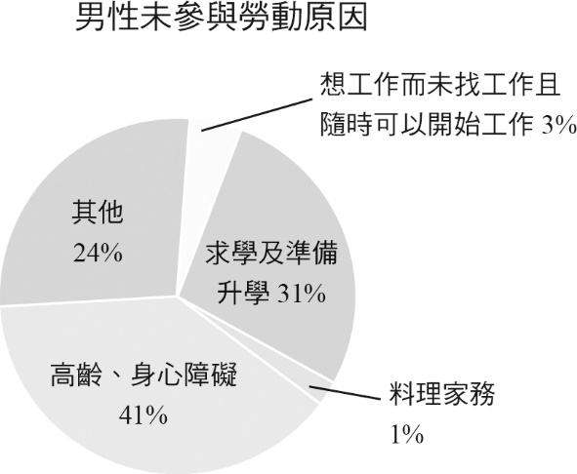　　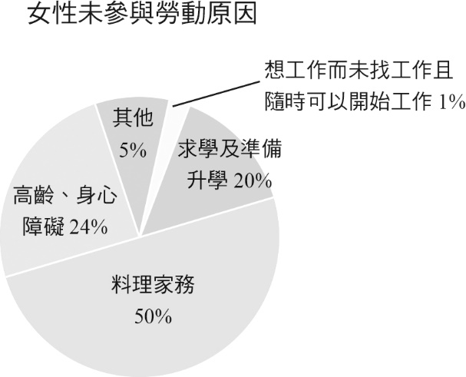

(A)該年屬身心障礙的男性人口數多於女性　(B)仍存在「男主外、女主內」的刻板印象　(C)兩性皆因教育程度提高而影響勞動意願　(D)市場勞動因女性有參與家務勞動而提升

【SUPER講義】

解答 　B

解析 　(A)此為「比例」，因此無法直接推論出人數　(B)女性未參與勞動的原因中，「料理家務」即占有50％，可見「男主外、女主內」仍有一定影響　(C)求學及準備升學有助於提高教育程度（累積教育程度），但無法得知提高以後參與勞動的意願　(D)圖中無法得知市場勞動狀況

1. （　　）圖為勞動部統計之「我國近年來男、女性勞動參與率的概況」，請根據此資料選出適當的描述：  
   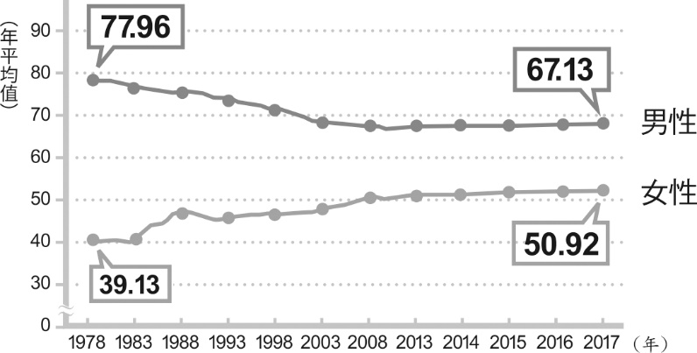

(A)整體勞動參與率向來低於其他國家　(B)提早退休的現象已漸成為市場趨勢　(C)兩性間差距逐漸縮小但仍存在差距　(D)我國近十年來人口維持穩定的數量

【SUPER講義】

解答 　C

解析 　(A)並無他國資料可供比較　(B)並無「年齡」之資訊，故無從得知　(D)圖中未有人口數量之統計

1. （　　）圖為我國各級政府支出比例的歷年統計資料圖，其中關於「社會福利支出」的敘述，下列何者正確？  
   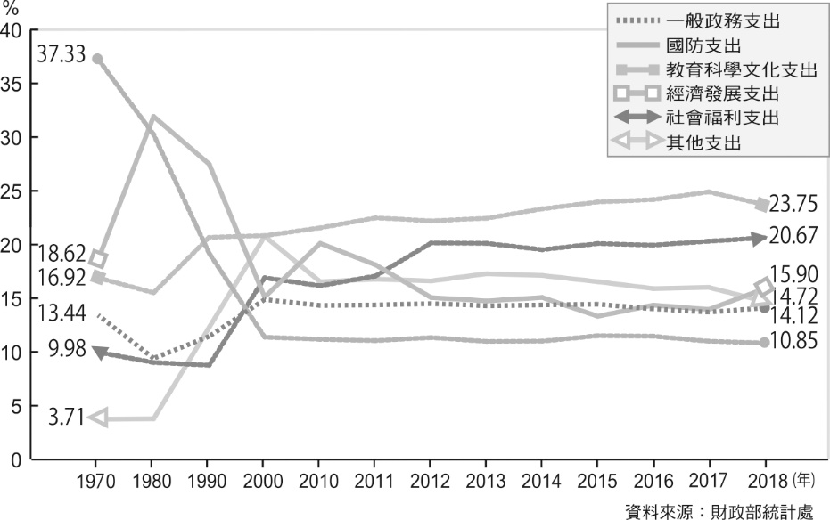

(A)由政府負責社會福利的支出，有助於實現社會公平　(B)社會福利是政府支出最多者，顯見社會福利需求高　(C)因社會福利支出無法減少，使得我國財政支出龐大　(D)1990年～2000年間大幅增加，與「黃金十年」有關

【SUPER講義】

解答 　D

解析 　(A)無法從圖中得知　(B)支出比例最高者為「教育科學文化支出」　(C)財政支出中，社會福利並非占最大宗，且亦無法得知整體支出是否過於龐大

1. （　　）資料一　行政院內政部於2018年4月10日宣布，我國老年人口已遠超過7％門檻，達總人口的14％，正式進入「高齡社會」，且老年人口在亞洲各國中排名第三。  
   資料二　如圖所示，圖為2017年各年齡層健保醫療支出比例。  
   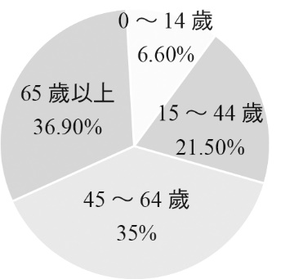  
   根據資料一與資料二的訊息顯示，我國社會可能面臨下列哪一困境？　(A)資源濫用降低健保效率　(B)制度改革推動愈來愈難　(C)全民健保負債漸漸偏高　(D)各種社會福利排擠嚴重

【SUPER講義】

解答 　C

解析 　兩份資料顯示，我國老年人口數量與比例皆增加，同時健保支出的比例亦以老年人口為最多。亦即全民健保的支出相對增加，使負債偏高

1. （　　）社會津貼是一種國家的方案、給付與服務體系，提供特定群體以協助其滿足社會、經濟、教育與健康的需求，使社會得以維繫下去。下列何者即屬之？　(A)國民年金　(B)失業給付　(C)中低收入老人生活津貼　(D)因受災之急難救助

【SUPER講義】

解答 　C

解析 　(A)為社會保險　(B)為社會保險　(D)屬社會救助

1. （　　）下表為社會安全制度的分類比較，哪一個項目中的敘述完全正確？

|  |  |  |  |
| --- | --- | --- | --- |
| 項目 | 社會保險 | 社會救助 | 社會津貼 |
| (A)保障理念 | 保障國民生存權 | 防止生活風險事故 | 促進特定群體之生活機會平等 |
| (B)性質 | 依據風險分攤原則，由國家推動的制度 | 為了照顧低收入戶、中低收入戶及救助遭受急難或災害者 | 提供均等現金給付給特定目標人群 |
| (C)保障對象 | 繳費的民眾 | 社會處境不利的群體 | 繳費的民眾 |
| (D)財源 | 稅收 | 稅收 | 稅收 |

【SUPER講義】

解答 　B

解析 　正確者如下表所示：

|  |  |  |  |
| --- | --- | --- | --- |
| 項目 | 社會保險 | 社會救助 | 社會津貼 |
| (A)保障理念 | 防止生活風險事故 | 保障國民生存權 | 促進特定群體之生活機會平等 |
| (B)性質 | 依據風險分攤原則，由國家推動的制度 | 為了照顧低收入戶、中低收入戶及救助遭受急難或災害者 | 提供均等現金給付給特定目標人群 |
| (C)保障對象 | 繳費的民眾 | 社會處境不利的群體 | 特定群體 |
| (D)財源 | 投保人、政府與雇主共同分擔 | 稅收 | 稅收 |

1. （　　）根據《勞工保險條例》規定，訂定此制度的主要目的為保障勞工生活，促進社會安全，並由中央主管機關統籌全國勞工保險業務，於必要時提供醫療、生育、傷病、失能、老年及死亡等給付。據此，可知勞工保險具有下列哪一種特徵？　(A)由政府負責出面主辦　(B)以人民稅收作為財源　(C)參加對象為全體人民　(D)屬於社會救助的類型

【SUPER講義】

解答 　A

解析 　(B)財源為保費，且無從自敘述中得知　(C)敘述中已指出為了保障「勞工」生活　(D)屬「社會保險」

1. （　　）為因應當代社會不斷改變的勞資關係，並替勞工創造一個優良而受到保障的工作環境，政府於2011年實施新「勞動三法」，以提升勞工地位及改善勞工生活，促進社會正義。下列關於我國現行勞動三法之敘述何者正確？　(A)勞工依《勞資爭議處理法》具有處理勞資爭議之協商權　(B)最低基本工資及最高工時應依《團體協約法》協商而定　(C)勞工依《工會法》組織加入工會，有助於促進勞工團結　(D)警察、公務員及學校編制內之教師依法享有團體爭議權

【SUPER講義】

解答 　C

解析 　(A)協商權為《團體協約法》所保障之權利　(B)應為《勞動基準法》　(D)基於公眾服務之目的，排除警察、公務員及教師等職業行使爭議權

1. （　　）社會學家亞莉．霍希爾德（Arlie Hochschild，1940～）在第二輪班（The Second Shift）一書中指出：『已婚女性如果就業，她不僅白天要外出工作，晚上回家後還得繼續第二輪班的工作操持家務。對許多職業婦女而言，沒有下班這回事，因為下班後仍要上「做家務」的班。』據此，「第二輪班工作」具有何種特性？　(A)屬於婦女的責任　(B)發生在公領域中　(C)應為家務性勞動　(D)具市場交易價值

【SUPER講義】

解答 　C

解析 　(A)雖以女性居多，但並非女性的責任　(B)偏私領域　(D)多不具市場交易價值

1. （　　）我國《民法》第1018-1條規定：「夫妻於家庭生活費用外，得協議一定數額之金錢，供夫或妻自由處分。」以明確的法律規定，保障因家務勞動而未能投入市場勞動的一方。此制度的產生，主要與家務勞動的哪一種特徵有關？　(A)偏向於私領域內的活動　(B)性別分工上大多為女性　(C)沒有明確的薪資與產值　(D)對社會的貢獻程度較低

【SUPER講義】

解答 　C

解析 　(C)因家務勞動而未能投入市場勞動，即缺乏市場勞動的薪資所得，因而制定自由處分金的制度，故選之

1. （　　）圖為我國社會安全制度發展，關於發展的歷程與特徵，下列敘述何者正確？  
   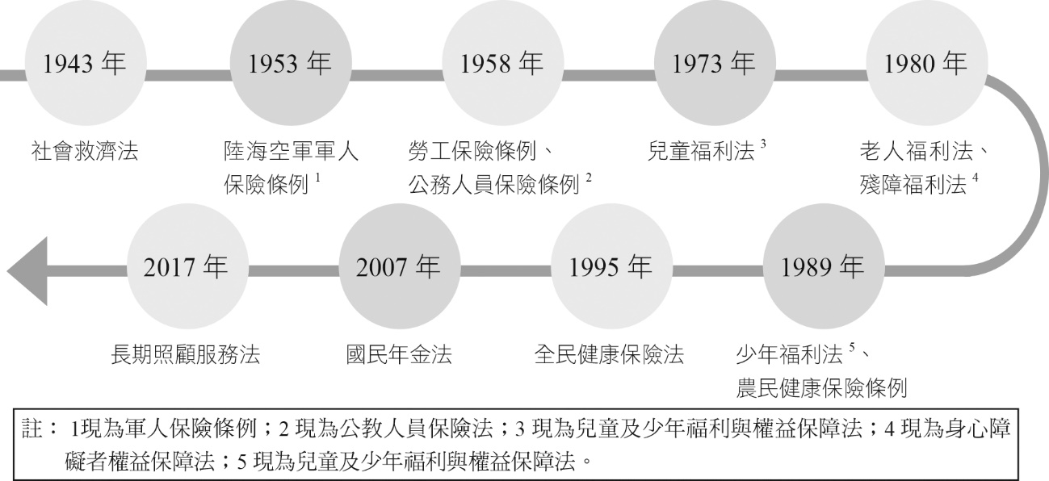

|  |
| --- |
| 註：1現為軍人保險條例；2現為公教人員保險法；3現為兒童及少年福利與權益保障法；4現為身心障礙者權益保障法；5現為兒童及少年福利與權益保障法。 |

(A)早期的社會安全制度以縮小貧富差距為主　(B)保障對象從全體人民到關心少數群體需求　(C)21世紀後的制度，與高齡化及少子化有關　(D)政府角色因財政危機從主動轉而被動提供

【SUPER講義】

解答 　C

解析 　(A)以急難救濟為主　(B)少數群體到全體國民　(D)從被動轉為主動

1. （　　）我國有許多社會福利政策，例如：中小學免費營養午餐、公車免費、老人票半價等優惠。有人認為這是一種促進實質平等的好政策，亦有人認為政府資源有限，不但排擠其他施政，納稅人也要負擔沉重的福利支出。下列說法何者較符合上文意涵？　(A)國家財政困難，社會福利均應設排富條款　(B)我國基本國策為政府應免費提供社會福利　(C)納稅人要求政府檢討或廢除社會福利制度　(D)政府實施社會福利政策應考慮公平與效率

【學習手冊素養一本通】

解答 　D

解析 　題幹中表示，雖有人支持優惠性的社會福利政策，能促進同世代不同階級的公平，但也提醒國家財政有限，不必要的福利支出可能產生排擠效應，造成納稅人的負擔，使福利支出缺乏效率，也可能傷及不同世代的稅負公平性；故選(D)。(A)社會福利有其必要性，不可能均設排富條款　(B)基本國策只提及應提供社會福利，並未要求政府免費提供　(C)題幹說明對社會福利制度的正反觀點，並未要求廢除社會福利制度

1. （　　）我國全民健保制度曾在實施之初，臺北市政府因中央要求地方政府補助被保險人保費，有侵害其財政自主權之虞，而聲請大法官解釋。大法官於「釋字第550號」中指出，依《憲法》第155條、第157條，及《憲法增修條文》第10條皆明示國家有實施社會保險制度、推行全民健保之義務。所謂「國家」的範圍，應兼指中央與地方政府，且地方協力中央全民健保保費，並無侵害其自主權核心領域，因此認為並無違憲。從上文敘述可知，我國健保制度具有下列哪一特徵？　(A)地方政府須承擔民眾全部保費　(B)由政府依憲法負起主辦之義務　(C)目的在於保障人民的經濟需求　(D)由民眾自行評估是否參加保險

【SUPER講義】

解答 　B

解析 　(A)由政府、雇主及投保人共同承擔　(B)由大法官解釋內容即可以得知，其餘皆未在敘述中出現　(C)主要為保障國民健康並防止生活風險事故，而非經濟需求　(D)我國全民健保採強制納保

**二、題組題：(3小題，每格2分，共12分)**

●國際組織「國際民主及選舉協助研究所」（International Institute for Democracy and Electoral Assistance，簡稱IDEA）曾經針對影響投票率的因素進行驗證，以了解這些假設是否成立。以下三張圖分別呈現在不同的「選舉制度」、「人口規模」及「人類發展水準」之下（僅節錄三種因素），投票率是否有所差異。請根據圖中的資料，回答以下問題。  
圖1　不同選舉制度投票率　　　圖2　不同人口規模投票率 圖3　不同人類發展水準的投票率  
  
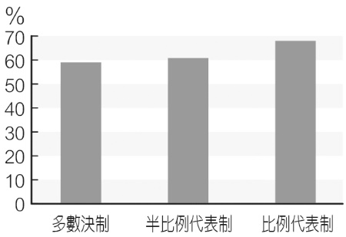 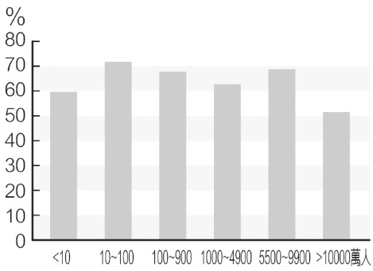 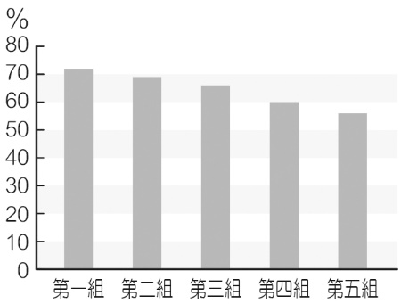  
  
→數據來源：國際民主及選舉協助研究所。  
※半比例代表制（Semi-Proportiona）：選舉制度的比例性介於多數決制及比例代表制之間，並立制（Parallel systems）與單記非讓渡投票選制（SNTV）即屬之。  
※人類發展指數（Human Development Index, HDI）為聯合國開發計畫署所編制，是用以衡量各國健康、教育及經濟領域之綜合發展成果。此研究將各國發展排名分為5等分，圖中「第一組」即為人類發展排名前1/5的國家。

（　　）(78) 關於此研究結果的敘述，下列何者正確？　(A)選舉制度、人口規模及人類發展水準與投票率間存在正向關係　(B)選舉制度是此三種因素中，造成投票率有所差異的最根本原因　(C)人類發展水準愈高的國家，其人民參與投票行為的比例也愈高　(D)人口規模愈大的國家，因實施及參與成本愈高而使投票率偏低

（　　）(79) 針對圖1的結果，下列哪一個推論較為適當？　(A)比例代表制是最多國家採用與最好的選制　(B)多數決制的投票成本最高因而投票率最低　(C)投票率與該選制的當選人數間呈反向關係　(D)選舉制度的比例代表性愈低，投票率愈低

【SUPER講義】

解答 　(78)C　(79)D

解析 　(78) (A)選舉制度及人類發展水準與投票率之間有一定關聯，但從圖2可知，投票率並沒有因人口規模而呈現正向或反向的關係　(B)僅得從圖1得知選舉制度與投票率的關係，無從得知三種因素之間的影響　(D)從圖2中可知，人口規模與投票率間無明顯關係

(79) (A)無法從資料中得知　(B)無法從資料中得知　(C)多數決制中可能當選一人（單一選區）與當選多人（複數選區），因此三種制度皆可能當選多人之下，無法判斷是否為影響投票率的變項　(D)三種選舉制度中，比例代表性由高而低依序為：比例代表制、半比例代表制、多數決制；投票率亦是。因此，由此可知選舉制度的比例代表性愈低，投票率愈低

● 公民投票是指人民行使投票的權利，直接表達對社會重大議題、特定法律或政策的立場、改變政府既定政策的一種政治參與形式。實踐主權在民的精神，以直接民主的方式彌補間接民主中，人民無法直接參與公共事務決策的問題。

（　　）(80) 在公民投票行使的權力類型中，公民擁有主動制定重要法律原則或政策的權利。亦即，公民得透過法定人數之連署，提出法案或政策原則，請求立法機關制定法案或由政府制定政策。請問上述最有可能是指何種權？ (A)選舉權　(B)罷免權　(C)創制權　(D)複決權

（　　）(81) 在公民投票行使的權力類型中，公民對立法機關已通過的法律或政策，以投票的方式表達贊同與否。請問上述最有可能是指何種權？ (A)選舉權　(B)罷免權　(C)創制權　(D)複決權

（　　）(82) 依據公民投票法之規定，請問下列何者不是公投資格？　(A) 中華民國國籍　(B) 年滿18歲　(C) 年滿20歲　(D)未受監護宣告者

（　　）(83) 全國性公民投票提案之方式，請問下列何者不是？　(A) 人民連署提案　(B) 行政院或立法院提案　(C) 總統交付　(D) 縣市政府提案

（　　）(84) 針對全國性公民投票通過門檻，請問下列何者正確？　(A) 有效同意票數多於不同意票，且有效同意票達投票權人總額1/4以上者　(B) 有效同意票數多於不同意票，且有效同意票達選舉人總額1/4以上者　(C) 有效同意票超過選舉人總額之半數　(D) 有效同意票超過投票權人總額之半數

解答 　(80)C　(81)D　 (82)C　(83)D　 (84)A

●選舉是人民基於自由意志，依法選出一個或少數人擔任政府職位的過程。人民可以自由意志，集體決定統治權力的分配與歸屬，賦予政府統治的合法性與正當性，更是區別民主與非民主體制的基本要件。請回答下列各選舉制度？

（　　）(85) 選區應當選名額為1人，由最終得票數最高者當選，計算單純，有利政局穩定。另一方面，若能贏得愈多人支持愈容易當選，對於大黨較有利，對小黨比較不利。請問上述最可能是何種制度？　(A)單一選區相對多數決　(B)複數選區相對多數決　(C)絕對多數決　(D)相對多數決

（　　）(86) 選區應當選名額為2人以上，參選者之最終得票由高至低排序，依應當選人數依序當選。因只要掌握一定比例的群眾支持，即較有機會當選，對小黨或無黨籍候選人較有利，但也容易出現激進政黨。請問上述最可能是何種制度？　(A)單一選區相對多數決　(B)複數選區相對多數決　(C)絕對多數決　(D)相對多數決

（　　）(87) 當選者最終得票率需超過50％，勝負明顯，爭議較少，但因第一輪投票即有當選者的難度大，故常需有第二輪投票，較勞民傷財，也不利於小黨。請問上述最可能是何種制度？　(A)單一選區相對多數決　(B)複數選區相對多數決　(C)絕對多數決　(D)相對多數決

（　　）(88) 各政黨於選舉前提出候選人名單→選民於選票上圈選「政黨」（政黨票）→將各政黨得票率轉換為應當選席次→名單上的候選人依各政黨應分配席次依序當選。此制度強調「代表性」，希望各政黨在議會中所擁有的席位比例，盡量符合政黨在選舉中的得票率，因此小黨亦能依其所獲得的少數選票分配席次，能使社會多元意見獲得表達，但也有促成小黨林立的傾向。請問上述最可能是何種制度？ (A)單一選區相對多數決　(B)複數選區相對多數決　(C)絕對多數決　(D)比例代表制

（　　）(89) 以德國聯邦議會選舉為代表。共598席，其中299席由單一選區相對多數決制產生，299席由政黨比例代表制產生席次計算方式：某黨總席次（區域代表＋政黨比例代表）＝某黨政黨票得票率*國會總席次。若某政黨區域代表當選席次超過某政黨應分配總席次，則超過部分保留，但不再分配政黨比例代表，因此國會總席次可能超過598席。依政黨票得票率分配各政黨總席次，對小黨較有利，但也容易造成小黨林立，常需組成聯合政府。請問上述最可能是何種制度？ (A)混和制–聯立制　(B) 混和制–並立制　(C)兩輪投票制　(D)比例代表制

（　　）(90) 以日本眾議院選舉為代表。共465席，其中289席由單一選區相對多數決制產生，176席由政黨比例代表制產生。席次計算方式：某黨總席次（區域代表＋政黨比例代表）＝某黨當選的區域代表＋某黨政黨票得票率*國會政黨比例代表總席次。由於單一選區相對多數決制的當選席次較多（289席），對大黨比較有利，小黨能得到的席次不多，有時甚至無法分得席次。請問上述最可能是何種制度？ (A)混和制–聯立制　(B) 混和制–並立制　(C)兩輪投票制　(D)比例代表制

解答 　(85)A　(86)B　 (87)C　(88)D　 (89)A　(90)B

●立法委員肩負因應國家需求與反映地方民意的職責，故以混合投票制的選制選出不同席次類型的立法委員，制度上有使其更專業分工的意涵。學理上常稱我國立法委員選舉制度為「混合投票制」（偏向並立制）或「單一選區兩票制（一票選人，一票選黨）」。請問：

（　　）(91) 我國「區域立委」選舉是由何種制度產生？ (A)單一選區相對多數決　(B)複數選區相對多數決　(C)絕對多數決　(D)比例代表制

（　　）(92) 我國「全國不分區及僑選立委（簡稱不分區立委）」選舉是由何種制度產生？ (A)單一選區相對多數決　(B)複數選區相對多數決　(C)絕對多數決　(D)比例代表制

（　　）(93)「原住民立委（平地／山地）」選舉是由何種制度產生？ (A)單一選區相對多數決　(B)複數選區相對多數決　(C)絕對多數決　(D)比例代表制

（　　）(94) 我國「地方民意代表」選舉，例如：直轄市與縣市議員、鄉鎮市民代表、直轄市原住民區區民代表，由何種制度產生？ (A)單一選區相對多數決　(B)複數選區相對多數決　(C)絕對多數決　(D)比例代表制

解答 　(91)A　(92)D　 (93)B　(94)B

●選舉的制度與特性會對選舉結果及政黨體制產生重大影響，請問：

（　　）(95) 指較有利於大黨競爭，小黨則缺乏推派候選人的誘因，選民僅能在大黨中做選擇，可能因此而不投票。因最終只有1位當選，產生「贏者全拿」的結果，且得票率不必超過50％，當選者常會被批評為民意代表性不足，若第一高票與第二高票間得票率差距不大，也可能引發爭議。請問上述最有可能是指何種制度？ (A)單一選區相對多數決　(B)複數選區相對多數決　(C)絕對多數決　(D)比例代表制

（　　）(96) 指政黨常採取「聯合競選」的策略，結合同黨候選人共同競選，甚至以「配票」的方式引導選民投票，使政黨席次極大化。只要得到一定比例的選民支持即可當選，請問上述最有可能是指何種制度？ (A)單一選區相對多數決　(B)複數選區相對多數決　(C)絕對多數決　(D)比例代表制

解答 　(95)A　(96)B

●聯合國下的國際勞工組織（IOL）通過許多與勞動相關的公約與四項基本策略：「結社自由和有效承認集體談判權利」、「消除一切形式的強迫或強制勞動」、「有效廢除童工」、「消除就業與職業歧視」，包含個別勞動權與集體勞動權。我國雖非聯合國會員國，但仍將相關公約、基本策略的規範與精神落實於國內法律中。

（　　）(97) 在「個別勞動權的保障」上，規範個別勞工與雇主間權利義務規範，請問最有可能是指何種法規？　(A)勞動基準法　(B)消費者保護法　(C)公平交易法　(D)人權兩公約

（　　）(98) 針對「團結權」的立法保障權利和事項，何者配對正確？　(A)勞資爭議處理法、罷工　(B)團體協約法、勞動條件權益　(C)工會法、組工會　(D)勞基法、一例一休

（　　）8(99) 針對「團體協商權」的立法保障權利和事項，何者配對正確？　(A)勞資爭議處理法、罷工　(B)團體協約法、勞動條件權益　(C)工會法、組工會　(D)勞基法、一例一休？

（　　）(100)針對「團體爭議權」的立法保障權利和事項，何者配對正確？　(A)勞資爭議處理法、罷工　(B)團體協約法、勞動條件權益　(C)工會法、組工會　(D)勞基法、一例一休？

解答 　(97)A　(98)C　 (99)B　(100)A